Mask With Movable Jaw
Maske mit beweglichem Kiefer



Egyptian and Ctesibius Clepsydras
Klepsydra aus Ägypten und von Ktesibios

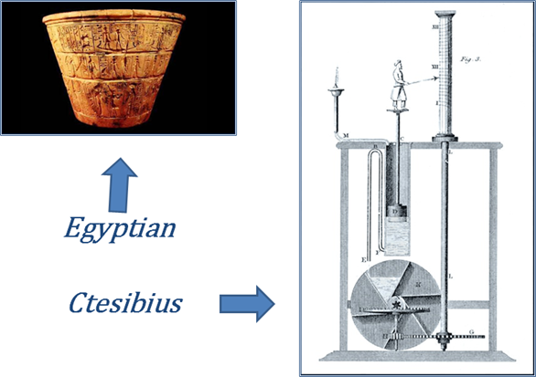
Egyptian | Ägyptisch
Ctesibius | Ktesibios

Float Regulator of Ctesibius: Block Diagram
Schwimmerregler von Ktesibios: Blockdiagramm

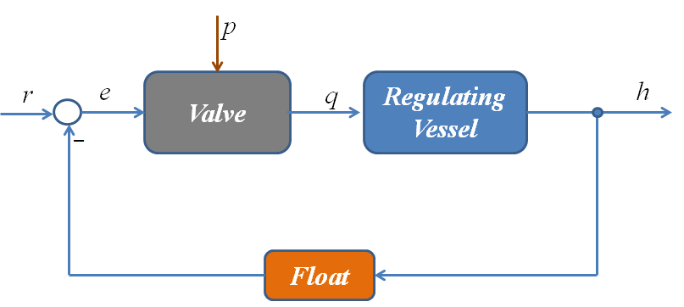
Valve | Ventil
Regulating vessel | Regulierungsgefäß
Float | Fluss

Philon Oil Lamp Scheme
Aufbau der Öllampe des Philon

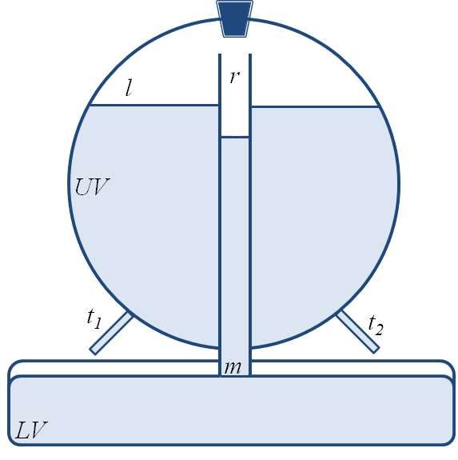

Philon Oil Lamp: Block Diagram
Philons Öllampe: Blockdiagramm

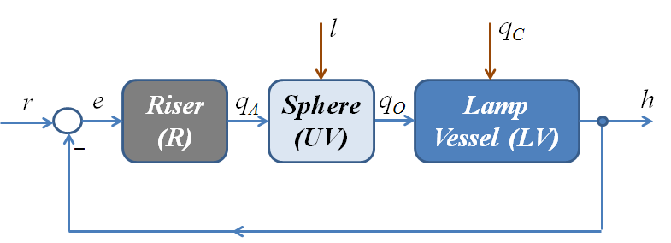
Riser (R) | Steigrohr (R)
Sphere (UV) | Kugel (UG)
Lamp vessel (LV) | Lampengefäß (OG)

Aelolipile of Heron
Aeolipile von Heron (auch: Heronsball)



Floating Siphon Feedback Regulation
Rückkopplungsgeregelter Schwimmersiphon

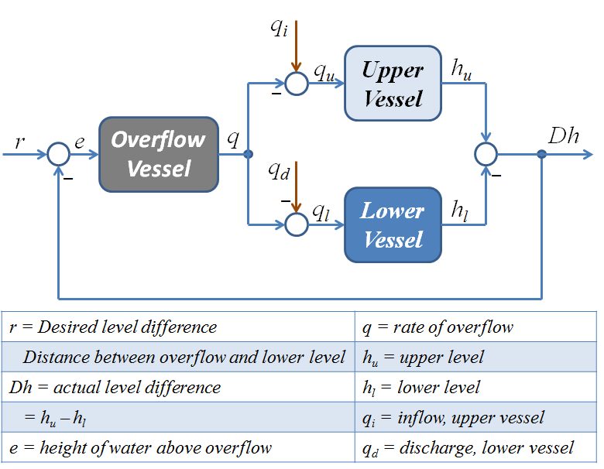
Overflow vessel | Überlaufgefäß
Upper vessel | Oberes Gefäß
Lower vessel | Unteres Gefäß
r = Desired level difference | r = Gewünschter Pegelunterschied
Distance between overflow and lower level | Abstand zwischen Überlauf und unterer Ebene
Dh = actual level difference | Dh = tatsächliche Pegeldifferenz
e = height of water above overflow | e = Höhe des Wassers über dem Überlauf
q = rate of overflow | q = Überlaufrate
h_{u} = upper level | h_{u} = obere Ebene
h_{l} = lower level | h_{l} = untere Ebene
q_{i} = inflow, upper vessel | q_{i} = Zufluss, oberes Gefäß
c = discharge, lower vessel | q_{i} = Abfluss, unteres Gefäß

Automaton Rooster
Automatenhahn

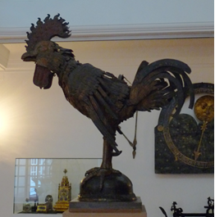

Watt-Type Centrifugal Governor
Fliehkraftregler nach James Watt

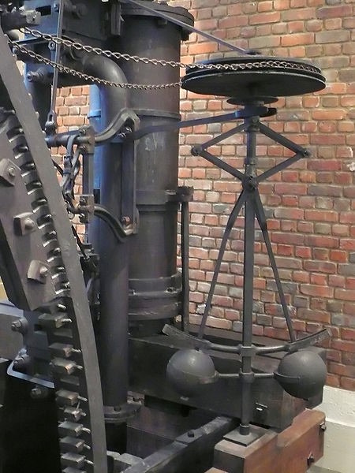

Automation Pyramid
Automatisierungspyramide

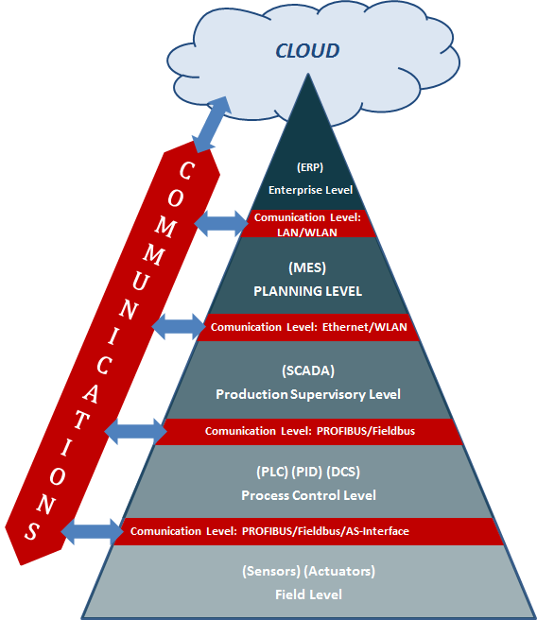
Cloud | Cloud
Communications | Kommunikation
(ERP) Enterprise level | (ERP) Unternehmensebene
Communication level: LAN/WLAN | Kommunikationsebene: LAN/WLAN
(MES) Planning level | (MES) Planungsebene
Communication level: Ethernet/WLAN | Kommunikationsebene: Ethernet/WLAN
(SCADA) Production supervisory level | (SCADA) Leitebene
Communication level: PROFIBUS/Fieldbus | Kommunikationsebene: PROFIBUS/Feldbus
(PLC) (PID) (DCS) Process control level | (SPS) (PID) (PLS) Prozessleitebene
Communication level: PROFIBUS/Fieldbus/AS-Interface | Kommunikationsebene: PROFIBUS/Feldbus/AS-Interface
(Sensors) (Actuators) Field level | (Sensoren) (Aktoren) Feldebene

PLC Hardware Basic Structure
SPS-Hardware – Aufbau

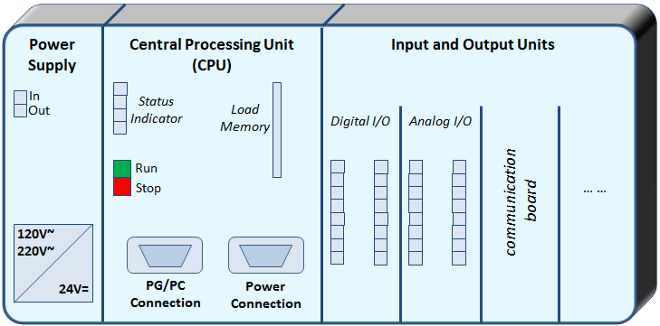
Power supply | Stromversorgung
In | Ein
Out | Aus
Central processing unit (CPU) | Zentraleinheit (CPU)
Status indicator | Statusanzeige
Load memory | Speicher
Run | Ausführen
Stop | Stoppen
PG/PC connection | PG/PC-Verbindung
Power connection | Stromanschluss
Input and output units | Eingangs- und Ausgangseinheiten
Dialog I/O | Digital-E/A
Analog I/O | Analog-E/A
Communication board | Kommunikationskarte

PLC Architecture
SPS-Architektur

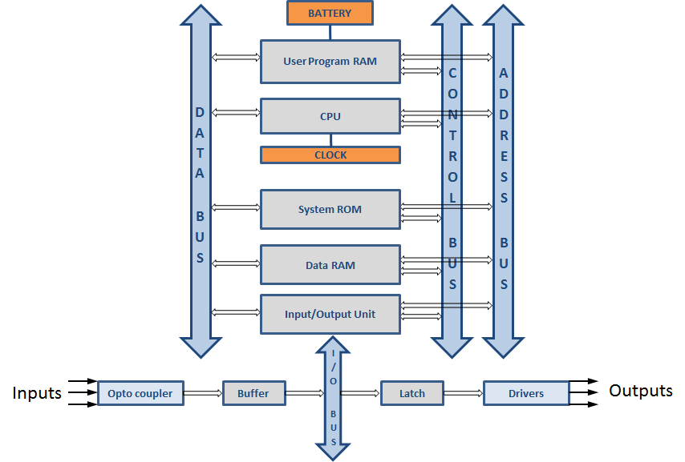
Data bus | Datenbus
Battery | Batterie
User program RAM | Anwenderprogramm-RAM
CPU | CPU
Clock | Uhr
System ROM | System-ROM
Data RAM | Daten-RAM
Input/Output unit | Eingangs-/Ausgangseinheit
Control bus | Steuerbus
Address bus | Adressbus
Inputs | Eingänge
Opto coupler | Optokoppler
Buffer | Puffer
I/O bus | E/A-Bus
Latch | Auffangspeicher
Drivers | Treiber
Outputs | Ausgänge

PLC Execution Cycle
SPS-Ausführungszyklus

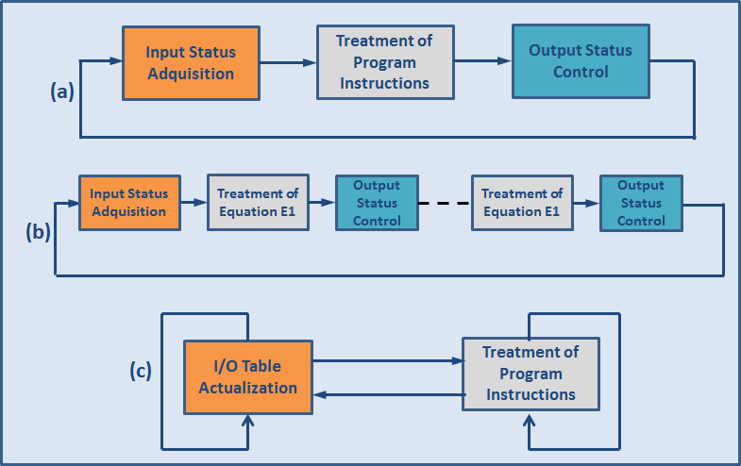
Input status acquisition | Eingangsstatuserfassung
Treatment of program instructions | Behandlung von Programmanweisungen
Output status control | Ausgangsstatuskontrolle
Treatment of equation E1 | Behandlung der Gleichung E1
I/O table actualization | Aktualisierung der E/A-Tabelle

Inductive Proximity Switch
Induktiver Näherungsschalter

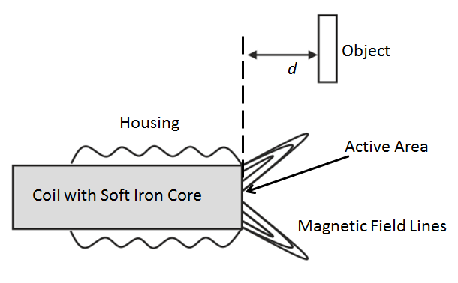
Housing | Gehäuse
Coil with soft iron core | Spule mit Weicheisenkern
Object | Objekt
Active area | Aktiver Bereich
Magnetic field lines | Magnetische Feldlinien

Incremental Encoder Scheme
Schema Inkrementalgeber

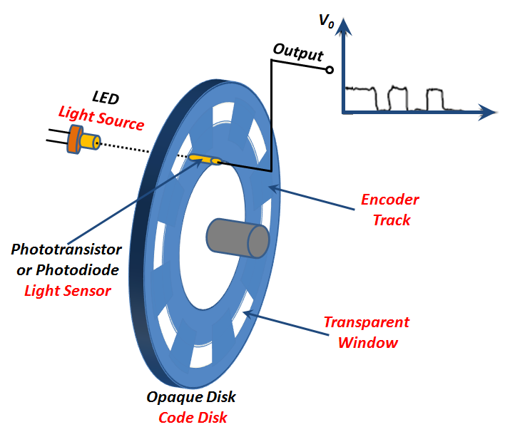
Light source | Lichtquelle
Phototransistor of photodiode | Fototransistor der Fotodiode
Light sensor | Lichtsensor
Opaque disk | Undurchsichtige Scheibe
Code disk | Code-Scheibe
Transparent window | Transparentes Fenster
Encoder track | Geberspur
Output | Ausgang

Ladder Program Scanning
Kontaktplan – Programmablauf

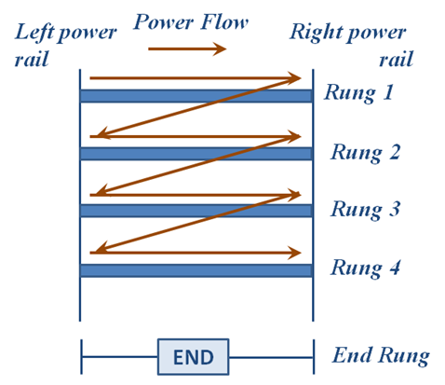
Left power rail | Linke Stromschiene
Power flow | Energiefluss
Right power rail | Rechte Stromschiene
Rung | Sprosse
End | Ende
End rung | Endsprosse

Conjunction Function and Truth Table
Konjunktion und Wahrheitstabelle

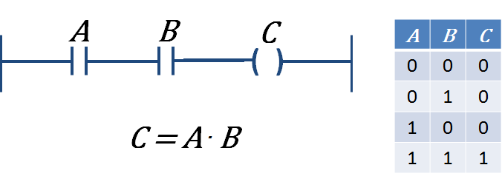

Disjunction Function and Truth Table
Disjunktion und Wahrheitstabelle

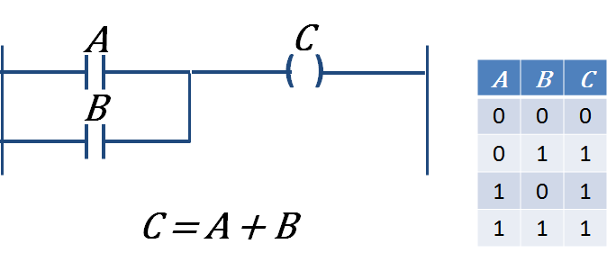
Inversion Function and Truth Table
Inversion und Wahrheitstabelle

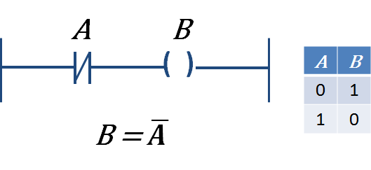

Negated Conjunction and Disjunction Functions Ladder Representation
Negierte Konjunktion bzw. Disjunktion – Kontaktplandarstellung

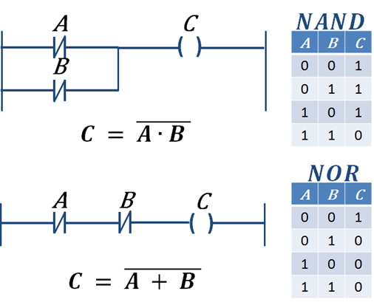

LAD Representation
Kontaktplandarstellung

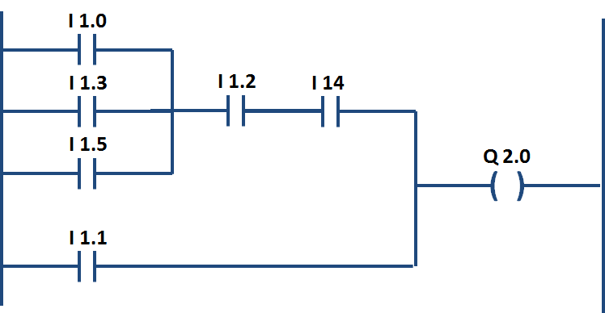

FBD Representation
FBS-Darstellung

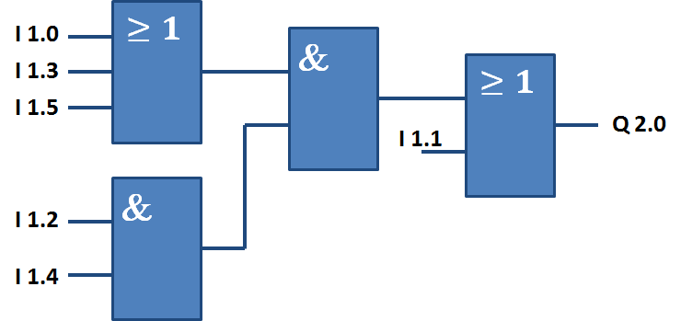

Typical Batch Process Step
Typischer Batch-Prozess-Schritt

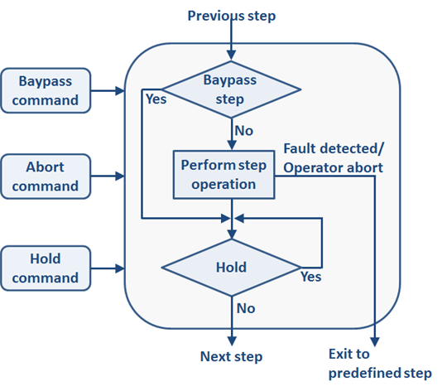
Bypass command | Umgehungsbefehl
Abort command | Abbruchbefehl
Hold command | Haltebefehl
Previous step | Vorheriger Schritt
Bypass step | Schritt umgehen
Yes | Ja
No | Nein
Perform step operation | Schrittoperation durchführen
Fault detected/operator abort | Störung erkannt/Bedienerabbruch
Hold | Halten
Next step | Nächster Schritt
Exit to predefined step | Beenden zum vordefinierten Schritt

Classification of Batch Processes According to Plant Structure
Klassifizierung von Batch-Prozessen nach Anlagenstruktur

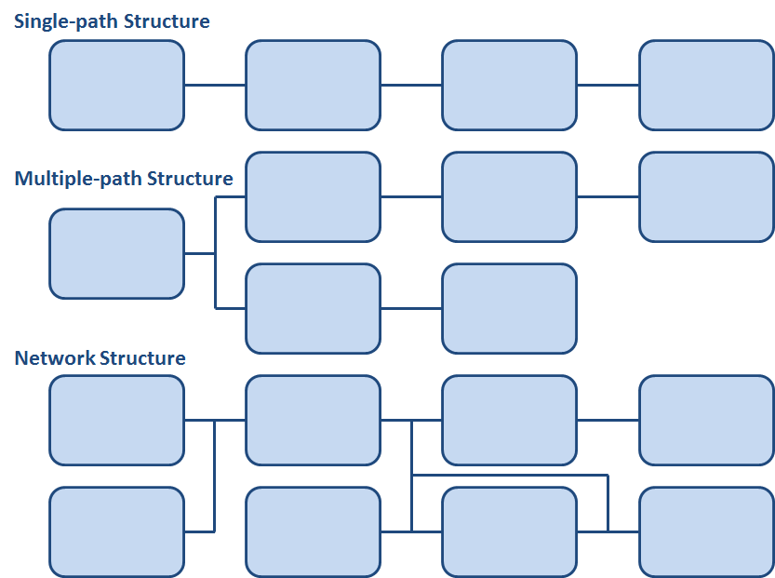
Single-path structure | Ein-Pfad-Struktur
Multiple-path structure | Mehr-Pfad-Struktur
Network structure | Netzwerkstruktur

Ideal Reactor Schemes
Ideale Reaktoren – Schematisch

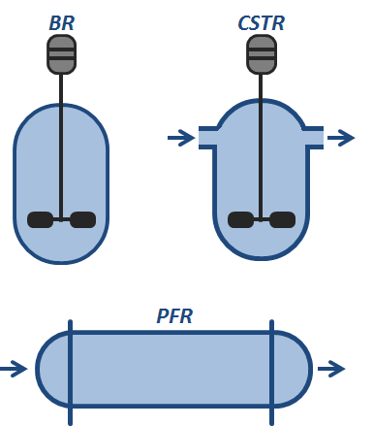

Batch Reactor Temperature Control
Batch-Reaktor – Temperaturregelung

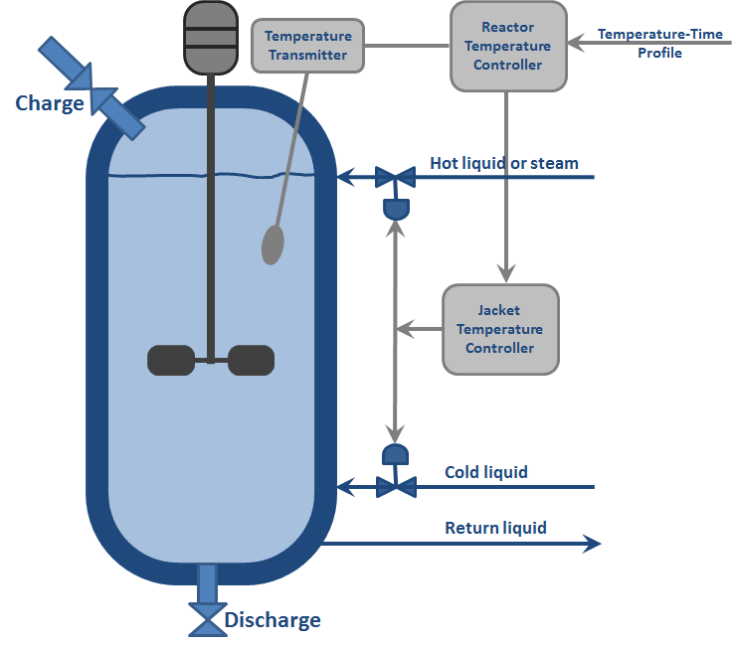
Temperature transmitter | Temperatursender
Reactor temperature controller | Reaktor-Temperaturregler
Temperature-time profile | Temperatur-Zeit-Profil
Charge | Beladung
Hot liquid or steam | Heiße Flüssigkeit oder Dampf
Jacket temperature controller | Manteltemperaturregler
Cold liquid | Kalte Flüssigkeit
Return liquid | Rücklaufflüssigkeit
Discharge | Entladung

Batch Distillation Configurations
Konfigurationen für die Batch-Destillation

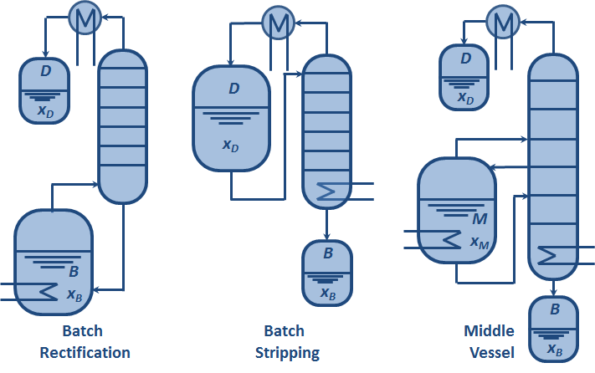
Batch rectification | Batch-Rektifikation
Batch stripping | Batch-Stripping
Middle vessel | Mittleres Gefäß

SCADA Architectures
SCADA-Architekturen

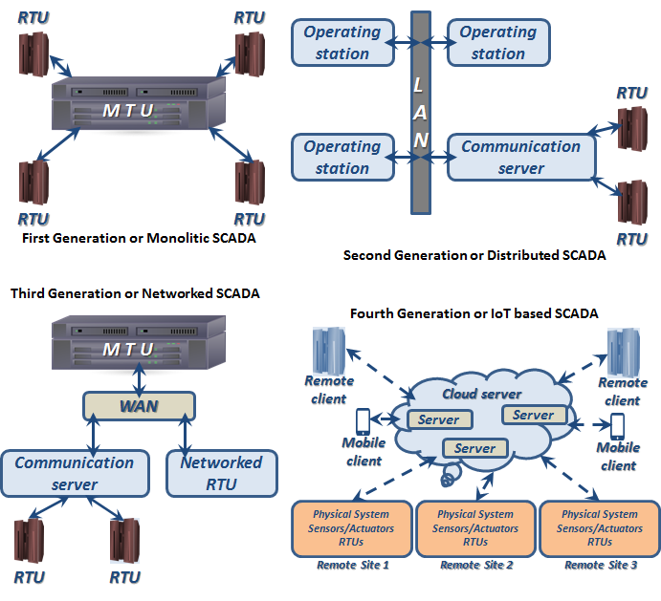
First generation or monolithic SCADA | SCADA der ersten Generation oder monolithisches SCADA
Operating station | Betriebsstation
communication server | Kommunikationsserver
Second generation or distributed SCADA | SCADA der zweiten Generation oder verteiltes SCADA
Networked RTU | Vernetzte RTU
Third generation or networked SCADA | SCADA der dritten Generation oder vernetztes SCADA
Fourth generation or IoT-based SCADA | SCADA der vierten Generation oder IoT-basiertes SCADA
Remote client | Remote-Client
Mobile client | Mobiler Client
Cloud server | Cloud-Server
Server | Server
Physical system sensors/Actuators RTUs | Physikalische System-Sensoren/Aktuatoren RTUs
Remote site | Remote-Standort

SCADA Communication Topologies
SCADA-Kommunikationstopologien

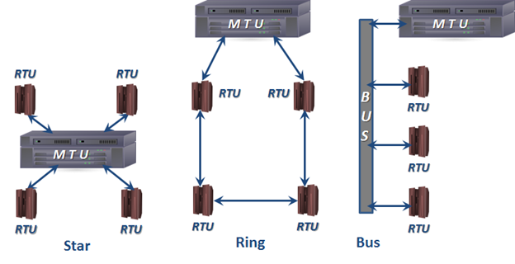
Star | Stern
Ring | Ring
Bus | Bus

AS-Interface Architectures
AS-Interface-Architekturen

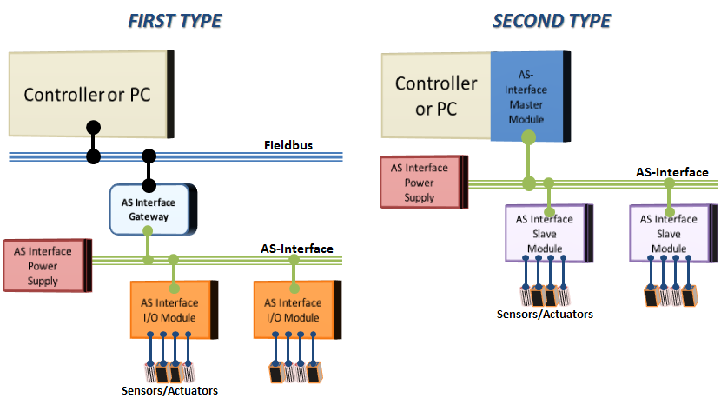
First type | Erster Typ
Second type | Zweiter Typ
Controller or PC | Controller oder PC
AS-Interface gateway | AS-Interface Gateway
AS-Interface power supply | AS-Interface Netzteil
AS-Interface I/O module | AS-Interface E/A-Modul
AS-Interface master module | AS-Interface Master-Modul
AS-Interface slave module | AS-Interface Slave-Modul
Sensors/actuators | Sensoren/Aktoren

HART Digital Symbol Representation
HART – Digitale Symboldarstellung

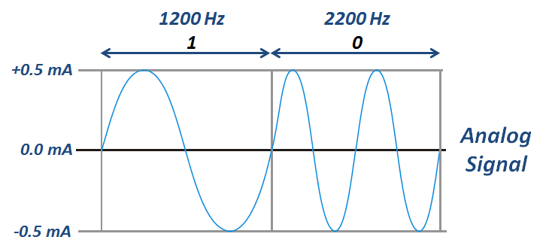
Analog signal | Analoges Signal

Data Transmission Interfacing Scheme
Schema der Datenübertragungsschnittstelle

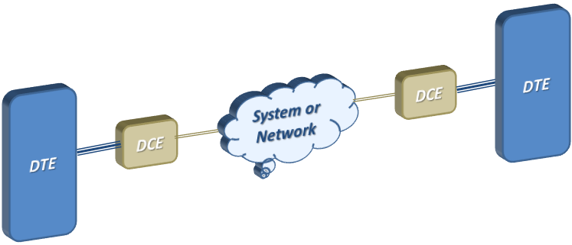
System or network | System oder Netzwerk

User Interfaces in Control Rooms
Benutzerschnittstellen in Leitwarten

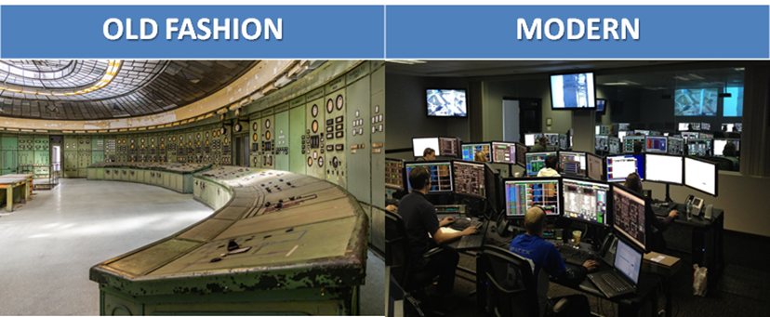
Traditional | Traditionell
Modern | Modern

HART Network Architectures
HART-Netzwerkarchitekturen

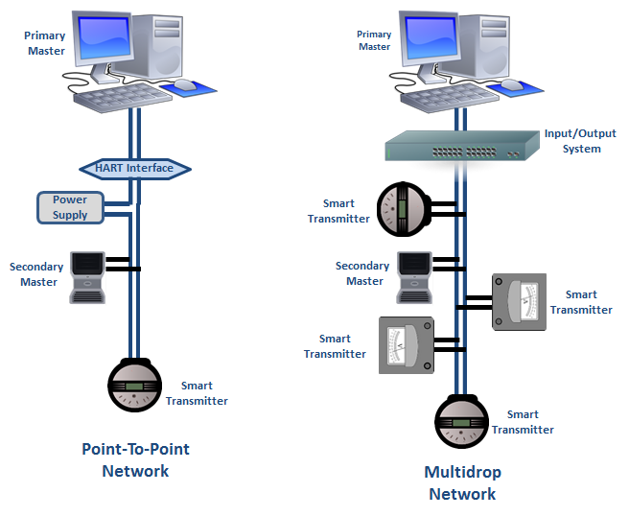
Primary master | Primärer Master
HART interface | HART-Schnittstelle
Power supply | Stromversorgung
Secondary master | Sekundärer Master
Smart transmitter | Intelligenter Sender
Point-to-point network | Punkt-zu-Punkt-Netzwerk
Input/Output system | Eingangs-/Ausgangssystem
Multidrop network | Multidrop-Netzwerk

HART Signal
HART-Signal

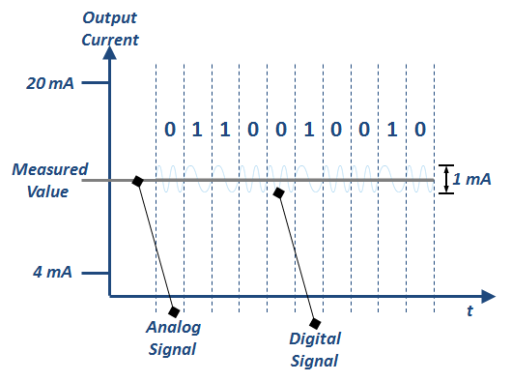
Output current | Ausgangsstrom
Measured value | Messwert
Analog signal | Analoges Signal
Digital signal | Digitales Signal

PROFIBUS Network
PROFIBUS-Netzwerk

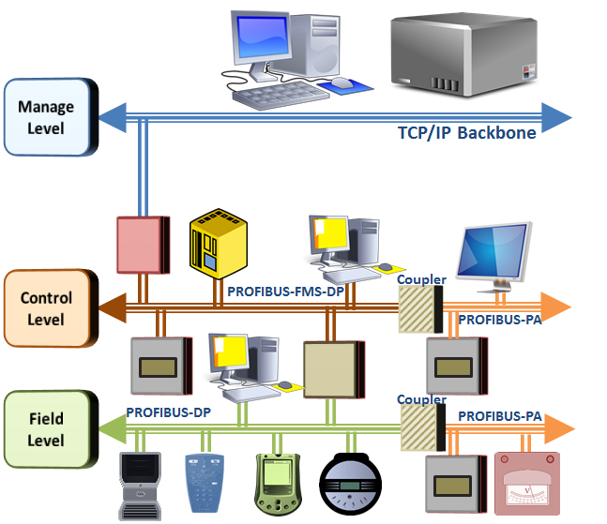
Manage level | Verwaltungsebene
Control level | Steuerungsebene
Field level | Feldebene
TCP/IP backbone | TCP/IP-Backbone
Coupler | Koppler

IWSN Typical Topologies
Typische IWSN-Topologien

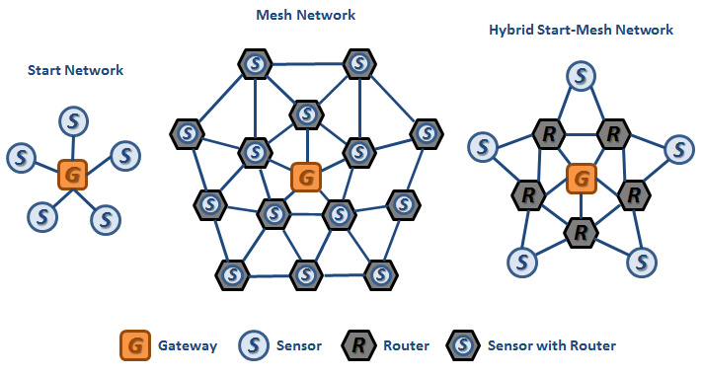
Star network | Stern-Netzwerk
Mesh network | Mesh-Netzwerk
Hybrid start-mesh network | Hybrides Stern-Mesh-Netzwerk
Gateway | Gateway
Sensor | Sensor
Router | Router
Sensor with router | Sensor mit Router

Applications and Devices Communication Without and With OPC
Anwendungs- und Gerätekommunikation ohne und mit OPC

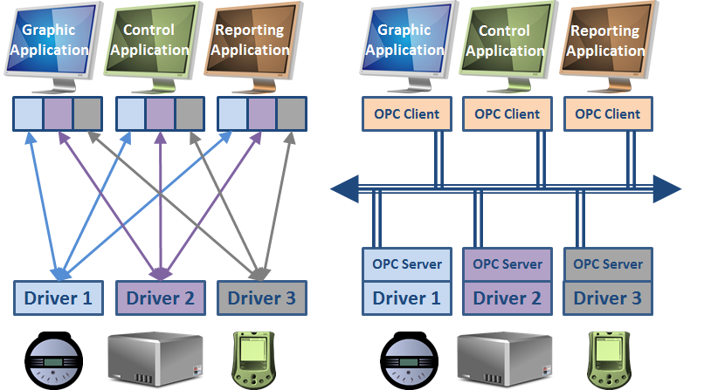
Graphic application | Grafische Anwendung
Control application | Steuerungsanwendung
Reporting application | Berichtsanwendung
Driver | Treiber
OPC client | OPC-Client
OPC server | OPC-Server

KNX Network Architecture
KNX-Netzwerkarchitektur

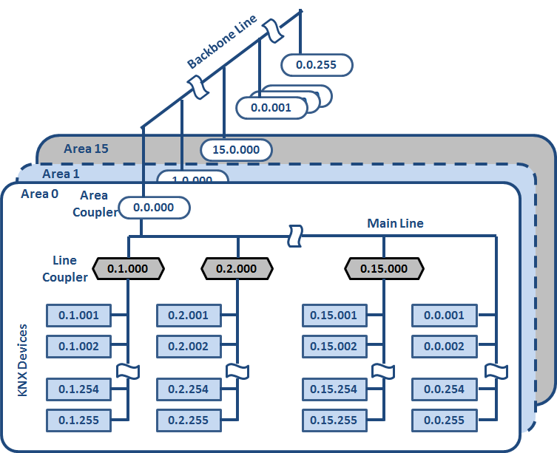
Area | Bereich
Backbone line | Backbone-Leitung
Area coupler | Bereichskoppler
Main line | Hauptlinie
Line coupler | Linienkoppler
KNX devices | KNX-Geräte

Centralized Control System Architectures
Architekturen von zentralisierten Steuerungssystemen

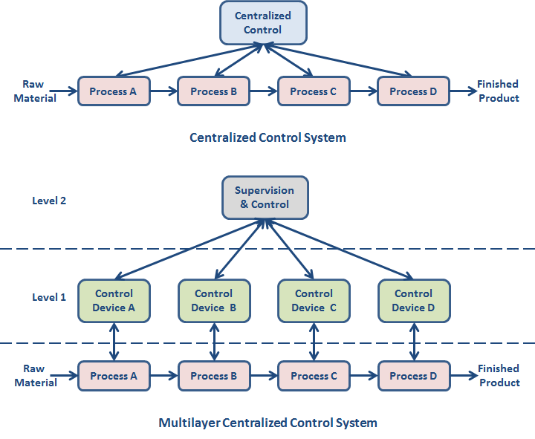
Centralized control | Zentralisierte Steuerung
Raw material | Rohmaterial
Process | Prozess
Finished product | Fertiges Produkt
Centralized control system | Zentralisiertes Steuerungssystem
Level | Ebene
Supervision & control | Überwachung & Steuerung
Control device | Steuerungsgerät
Multilayer centralized control system | Mehrschichtiges zentralisiertes Steuerungssystem

Distributed Control System Architectures
Architekturen der verteilten Steuerungssysteme

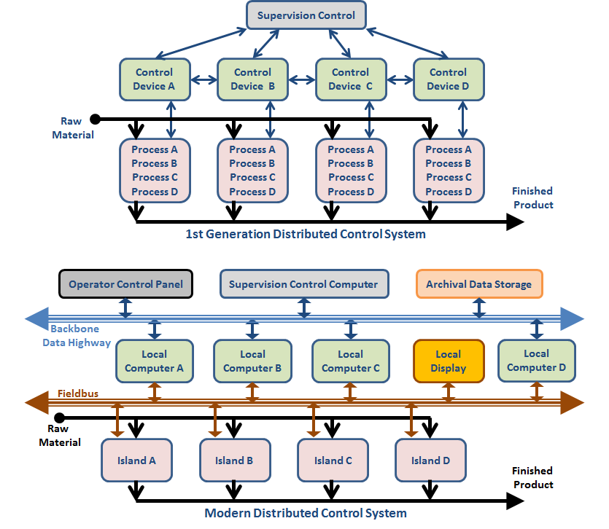
Supervision control | Supervision Control
Control device | Steuerungsgerät
Raw material | Rohmaterial
Process | Prozess
Finished product | Fertiges Produkt
First generation distributed control system | Verteiltes Steuerungssystem der ersten Generation
Operator control panel | Bedienfeld
Supervision control computer | Supervision-Control-Computer
Archival data storage | Archivdatenspeicher
Backbone data highway | Backbone-Datenautobahn
Local computer | Lokaler Computer
Local display | Lokale Anzeige
Fieldbus | Feldbus
Island | Insel
Modern distributed control system | Modernes verteiltes Steuerungssystem

Basic Operator Station
Einfache Bedienerstation

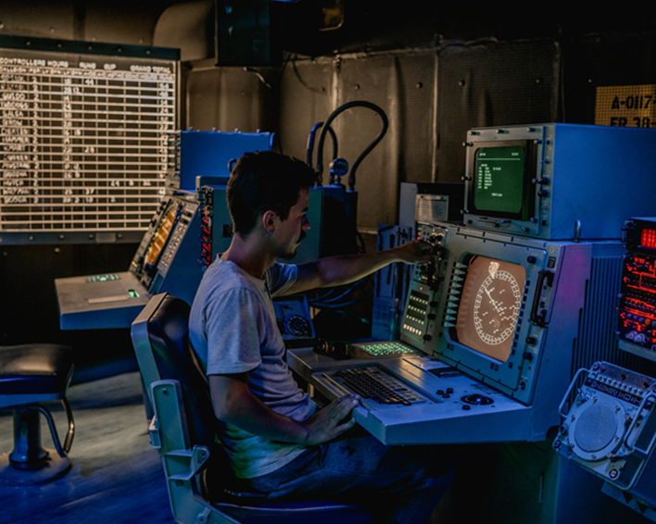

Field Control Units
Feldsteuereinheiten

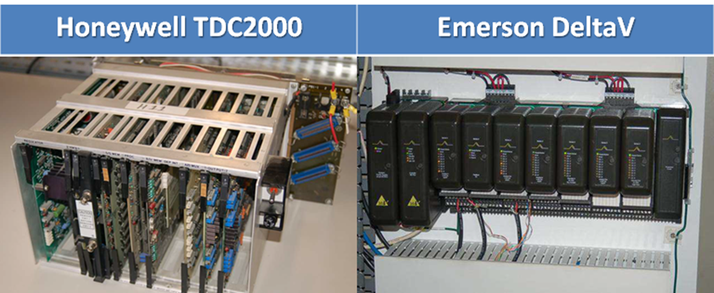

DCS and Its Hardware Elements
PLS und seine Hardware-Elemente

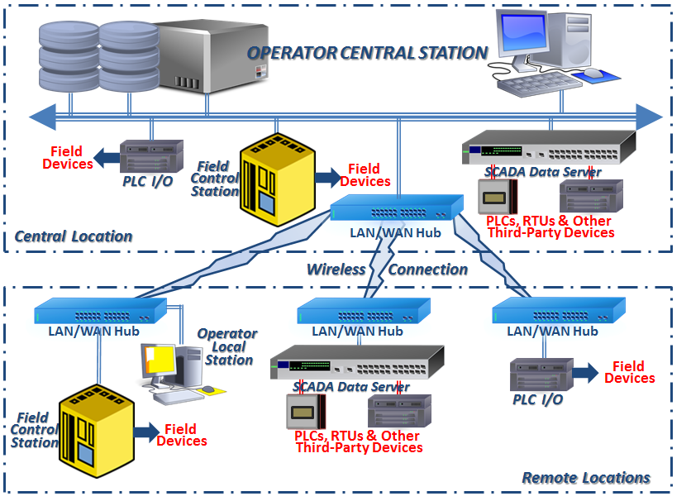
Operator central station | Bedienerzentrale
Field devices | Feldgeräte
Field control station | Feldsteuerstation
SCADA data server | SCADA-Datenserver
Central location | Zentraler Standort
LAN/WAN hub | LAN/WAN-Hub
PLCs, RTUs & other third-party devices | SPS, RTU & andere Geräte von Drittanbietern
Wireless connection | Drahtlose Verbindung
Operator local station | Lokale Bedienerstation
Remote locations | Remote-Standorte

